(4 tiết)
* Thời gian thực hiện:4/11 /2024 đến 29/ 11 / 2024

* NỘI DUNG:
- Hát: Học sinh lớp Hai chăm ngoan
- Đọc nhạc: Bài số 2
- Nghe nhạc: Vui đến trường
- Vận dụng sáng tạo
I. YÊU CẦU CẦN ĐẠT:
* Năng lực âm nhạc.
- Nêu được tên bài hát và tác giả, hát đúng giai điệu, lời ca bài hát Học sinh lớp Hai chăm ngoan, biết hát kết hợp với gõ đệm, hát kết hợp với vận động cơ thể.
- Đọc đúng cao độ, trường độ bài đọc nhạc theo kí hiệu bàn tay và biết gõ đệm cho bài đọc nhạc.
- Cảm nhận được tính chất vui tươi và biết thể hiện cảm xúc khi nghe bài hát Vui đến trường. Nêu được tên bài hát và tác giả.
- Thông qua bài hát và vận động cơ thể trong bài đọc nhạc giúp HS cảm nhận về nhịp 2/4, tiết tấu và nhịp độ nhanh - chậm trong âm nhạc.
* Năng lực chung.
- Tự tin, tích cực tương tác, phối hợp với nhóm trong các hoạt động học tập.
* Phẩm chất.
- Thể hiện được niềm vui, tình cảm bạn bè, thầy cô dưới mái trường thân yêu
II. ĐỒ DÙNG DẠY HỌC:
- Đàn phím điện tử, bài giảng điện tử, loa, file âm thanh, hình ảnh.
- SGK, SGV, Vở bài tập âm nhạc 2.
- Nhạc cụ gõ (hoặc nhạc cụ tự chế).
III. HOẠT ĐỘNG DẠY HỌC CHỦ YẾU:
TIẾT 9:
HÁT:
HỌC SINH LỚP HAI CHĂM NGOAN

* Yêu cầu cần đạt:
- Bước đầu hát đúng theo giai điệu, lời ca bài hát Học sinh lớp Hai chăm ngoan, bước đầu biết hát với nhạc đệm kết hợp vỗ tay và vận động cơ thể.
- Học sinh bước đầu cảm nhận và thể hiện được tính chất mạnh nhẹ của nhịp 2/4, biết cảm nhận niềm vui, tình cảm bạn bè dưới mái trường thân yêu.

Tiến trình bài dạy | Hoạt động của GV và HS
1. Mở đầu.  - Trò chơi: “Tiết tấu vui nhộn”.  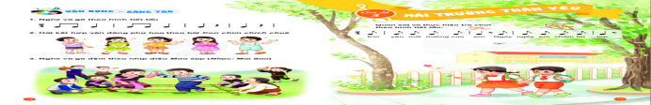 | - Giáo viên hướng dẫn trò học sinh chơi trò chơi bằng cách sử dụng nhạc cụ đọc và gõ tiết tấu về trường, lớp theo mẫu.  - Khuyến khích học sinh sáng tạo nhiều câu đối đáp mới.  + Em yêu lớp học của em, bạn bè vui tươi đoàn kết.  - HS nhận xét bạn sau hoạt động.  - GV nhận xét, tuyên dương và liên kết giới thiệu vào bài mới.
2. Hình thành kiến thức mới.  Học hát: Học sinh lớp Hai chăm ngoan  - Tìm hiểu bài hát.  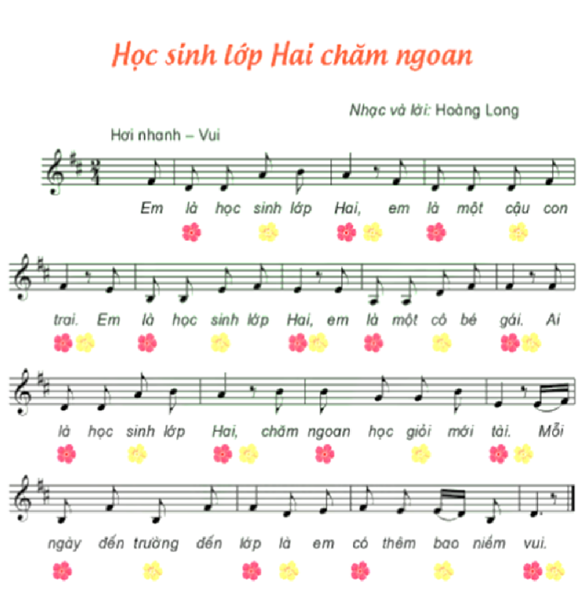  - Nghe hát mẫu.  - Đọc lời ca.  + Chia câu (4 câu)  - Tập hát từng câu.  + Câu 1: Em là … con trai.  + Câu 2: Em là … bé gái.  + Câu 3: Ai là … mới tài.  + Câu 4: Mỗi ngày … niềm vui. | - GV yêu cầu HS quan sát bản nhạc, hình nhạc sĩ Hoàng Long và giới thiệu bài hát Học sinh lớp Hai chăm ngoan.  + Nhạc sĩ Hoàng Long là một nhạc sĩ Việt Nam nổi tiếng. Ông có rất nhiều bài hát viết cho thiếu nhi như: Đường và chân; Đi học về; Những bông hoa những bài ca; Bác Hồ - Người cho em tất cả; Từ rừng xanh cháu về thăm Lăng Bác... Năm 2012, ông đã được tặng giải thưởng Nhà nước về Văn học nghệ thuật.  - GV hát/ mở file hát mẫu cho HS nghe và gợi mở để HS nêu cảm nhận ban đầu về bài hát.  - Đàn giai điệu cho HS nghe và yêu cầu HS nhẩm theo lời ca.  - GV đọc mẫu từng câu và bắt nhịp cho HS đọc theo. Có thể hướng dẫn đọc lời ca theo tiết tấu bài hát.  - GV đàn giai điệu từng câu (mỗi câu 2 lần cho HS nghe) hát mẫu và bắt nhịp để HS hát.  - Trong khi tập từng câu GV có thể gọi HS hát lại bằng nhiều hình thức cá nhân/ nhóm/ tổ.  - Tập hát theo lối móc xích cho HS đến hết bài.  - HS nhận xét bạn. GV nhận xét, tuyên dương và sửa sai cho HS.
3. Luyện tập, thực hành.  - Hát với nhạc đệm.  * Thể hiện tính chất nhanh - vui của bài hát.  - Hát với nhạc đệm kết hợp gõ đệm.  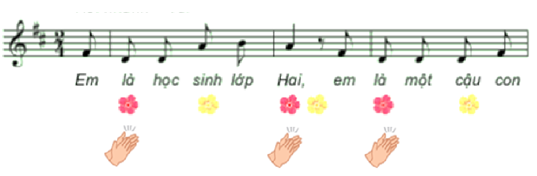  - Câu hỏi:  + Bài hát nhắc nhở em điều gì? | - GV mở file mp3 và hướng dẫn HS hát theo nhạc đệm.  - HS hát lại bài hát bằng nhiều hình thức tổ/ nhóm/ cá nhân. Khuyến khích khi hát có thể kết hợp với vận động cơ thể theo ý thích như lắc lư, nghiên đầu, …  - GV làm mẫu và hướng dẫn HS hát với nhạc đệm kết hợp vỗ tay theo nhịp.  - HS hát lại bài hát bằng nhiều hình thức tổ/ nhóm/ cá nhân.  - GV yêu cầu HS nhận xét bạn sau mỗi hoạt động.  - GV nhận xét, tuyên dương và sửa sai cho HS (nếu có).  - Giáo viên gợi ý để HS trả lời và  tương tác cùng HS nêu những cảm nhận về tình cảm bạn bè dưới mái trường thân yêu.
4. Vận dụng, trải nghiệm.  - Đọc và vỗ tay mạnh nhẹ theo hình tiết tấu.  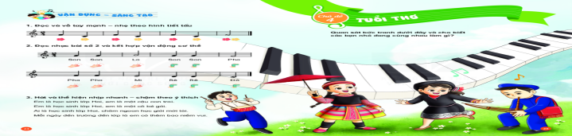  - Tổng kết và nhận xét tiết học. | - GV yêu cầu HS quan sát và hướng dẫn HS đọc và vỗ tay mạnh - nhẹ theo hình tiết tấu.  - HS thực hành với nhiều hình thức tổ/ nhóm/ cá nhân, … GV yêu cầu HS nhận xét bạn sau mỗi hoạt động.  - GV nhận xét, tuyên dương và sửa sai cho HS (nếu có).  - GV dặn dò HS về nhà hát và gõ đệm mạnh nhẹ cùng người thân.

IV. ĐIỀU CHỈNH SAU BÀI DẠY.
.................................................................................................................................
.................................................................................................................................
.................................................................................................................................
.................................................................................................................................
.................................................................................................................................
.................................................................................................................................
.................................................................................................................................
.................................................................................................................................
.................................................................................................................................
.................................................................................................................................

